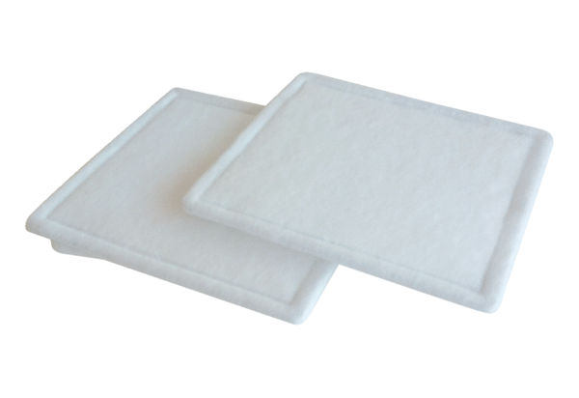Zračni filtar, zamjena RF 20-4Jedinica za pakiranje: 2 komAsortiman: C
Broj artikla: 0093.0072Proizvođač: MAICO

